公路路基碾压集群智能压实与全域检测技术

一、主要完成单位
广西邕洲高速公路有限公司、交通运输部公路科学研究所
二、推荐单位
广西交通投资集团有限公司
三、主要完成人
李东毅，袁野真、李思李、周杨、董玉朕，谢茜茜、孙黎
四、项目简介
针对目前宽幅路基填筑压实施工过程中各项质量指标难以控制的工程技术难题，本项目开展宽幅路基碾压集群协同压实与全域智能检测技术研究，在碾压集群信息交互与协同控制、“振动轮-土”动力幅频响应机理、路基压实质量全时段智能检测与轨迹诱导等核心技术方面取得重大突破，建立形成公路路基智能压实与全域检测技术科技支撑能力，推动公路“数字化施工”数据采集技术、监控指标体系、检测评价方法的行业标准化。本研究将结合电子围栏、北斗高精度定位技术、激光测绘技术、振动模量预测算法，编制新时期的公路路基碾压与全域质量检测技术标准，目的是在全域、全过程、全方位、全面实现动态质量控制，以期获得更优质的工程实体和更好的社会与经济效益。
五、主要技术内容及创新点
（一）主要技术内容
1.“振动轮-土”结构动力幅频响应机理研究
研究压路机振动轮高频激振力作用下，不同类型土体结构动力幅频响应机理与标准压实频谱。土体结构对于压实效果有重要影响，大量的工程实践证明：填料类型不同，其对应的最大干密度和最佳含水量也一般不同，并且土颗粒粒径大小分散性较高的土，对应的最大干密度较低而最佳含水量较高；砂性土的压实效果优于黏性土，这是由于砂性土颗粒粒径小于黏性土颗粒粒径，粒径越小，对应的比表面积越大，土粒表面水膜所需之湿度亦愈多，再加上黏性土有较大的粘结力，不容易被碾压成型，故砂性土的压实效果由于黏性土的压实效果。因此，要想研究“振动轮-土”结构动力幅频响应机理，就需要对不同土体结构进行分别研究，以得到不同类型土体结构动力幅频响应机理与标准压实频谱。
2.路基压实质量智能监控与轨迹诱导技术研究
研究基于北斗连续运行参考站高精度定位条件下，路基智能压实的监控指标体系，研究路基松铺厚度、碾压轨迹等核心指标的面域实时监测与均化诱导技术。采用GPS可实现碾压轨迹等核心指标的监控，然而民用GPS误差大，为避免路面出现漏压、欠压情况，采用RTK技术和算法来提高定位精度。施工车辆安装检测终端，通过监控中心可实现碾压轨迹的监控和回溯。在多机协调作业的施工过程中，通过高精度定位确保相同路段的碾压遍数，并确保全路面无漏压、欠压点。
3.碾压集群信息动态交互与协同控制技术研究
研究宽域路基多机种联合作业下，碾压集群施工大数据的动态交互与协同控制技术，研究海量并发数据分布式存储与轻量化分发技术。信息动态交互主要针对压实过程的指标参数与云平台监控中心的交互方式，在多机种联合作业下，由于工作过程中采集参数量大，因此本研究拟定将传送的数据先存入本地服务器，然后再通过GPRS网络用TCP/IP协议将数据发送至远程服务器中。在机群之间，为保证大量数据共享的实时性，在机群中选择智能单机为局域网服务器，通过WIFI通讯传输信号达到信息共享，解决现场实时大量数据传送问题。这样可确保系统具备自动续传功能，保证监控的实时和完整性。
4.宽幅路基压实质量全域智能检测评价技术研究
研究智能碾压条件下，路基施工质量全域评价指标与快速检测方法。目前，传统压实质量检测主要依靠现场“抽样”试验进行，属于“点”控制和“事后”控制，难以实现过程控制和全面控制，存在欠压、漏压和过压现象，采用抽检方式获得的压实度指标不能全面反映工程压实质量，因此，采用实时的、能够在施工过程中对整个碾压面压实质量进行全面监控和检测的智能压实控制技术是提高路基质量的一条新途径。
（二）创新点
现行的《路基施工技术规范》规定，路基压实度、平整度、高程等指标均按照一定间隔随机取点检测，同时检测方法费时费力，效率低下。本成果基于实时检测的平面坐标、路基高程、机械振动状态等施工大数据，提出路基全域检测指标及相应标准，快速实时，覆盖完整作业范围，代表性强。国内外现有相关路基智能压实技术均为控制单台施工机械，不适用于宽幅路基施工过程中路基集群组合碾压的工作模式。本技术规程基于WebGL的数据轻量化分发与大数据分布式存储技术，实现了碾压集群间信息动态交互共享与智能协同控制。
完善软硬件相关规定，提出施工全过程控制及检测手段，提出多工况下的路基碾压质量针对性指标、试验验证及其补救措施，提出成套路基智能碾压相关管理技术工艺体系。
六、获奖情况
（一）公路路基碾压集群智能压实全域检测技术列入2020年度交通运输行业重点科技项目清单。
（二）宽幅路基碾压集群协同压实与全域智能检测技术列入第一届全国交通企业智慧建设创新实践案（公众号链接：http://www.zgjtqx.org.cn/detail/16201.html）。
（三）宽幅路基碾压集群协同压实与全域智能检测技术列入首届全国交通企业智慧建设创新实践标杆案例。（公众号链接：https://mp.weixin.qq.com/s/MN8rOePjk7pqJjpyTntz_A）
七、标准及专利情况
（一）软著：高速公路智能压实数据采集软件。
（二）软著：高速管理路基压实质量全域检测系统。
（三）软著：高速公路宽幅路基碾压施工智能控制系统。
（四）《公路路基路面压实质量全域智能检测技术规程》已上报2023年广西交通运输标准立项建议。
八、社会经济效益及推广应用情况
（一）社会经济效益
传统路基质量采用压实度检测法，每1000平米需要进行6个测试点的灌砂法检测，每次检测大约用时一个小时，对于较大的工作面，需要配备多组实验人员，否则就会造成检测频率不达标或数据造假。公路路基碾压集群智能压实与全域检测技术采用实时、全断面的智能检测方法，取代传统的人工取样以点代面，“抽样”检测的方法，省时省力，能够有效的节省劳动力成本和时间成本。同时，由于传统工艺中取芯抽检属于事后控制，一旦出现压实质量问题，补偿困难大，成本高。而智能压实实时监控能够有效避免这一问题，因此具有较好的经济效益。
（二）推广应用情况
本项目在南宁沙井至吴圩公路全线开展公路路基碾压集群智能压实与全域检测技术研究，研发路基智能碾压软硬件设备，构建多源异构大数据库，搭建远程监控信息平台，进行压实质量指标分级报警，形成高速公路宽幅路基施工全过程智能化控制，实现对路基松铺厚度、压实厚度、碾压轨迹、压实质量等多种路基关键参数的动态监控、精确判别。并实时推送压实质量数据、实时预警，最终形成以过程数据为核心的工程智能管理新业态。

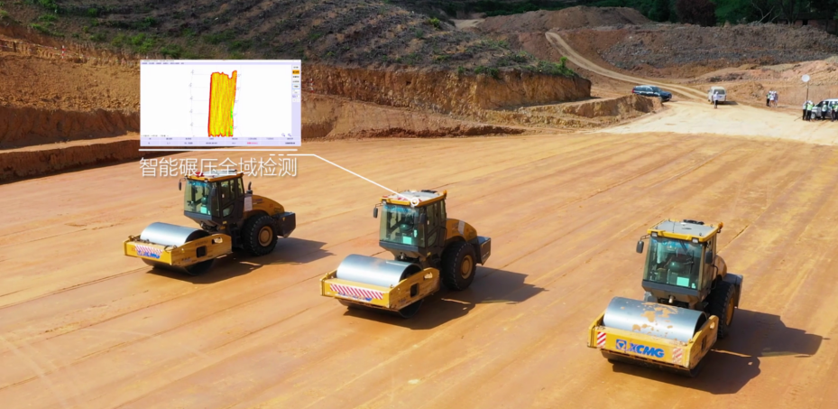
图1 智能碾压全域检测技术

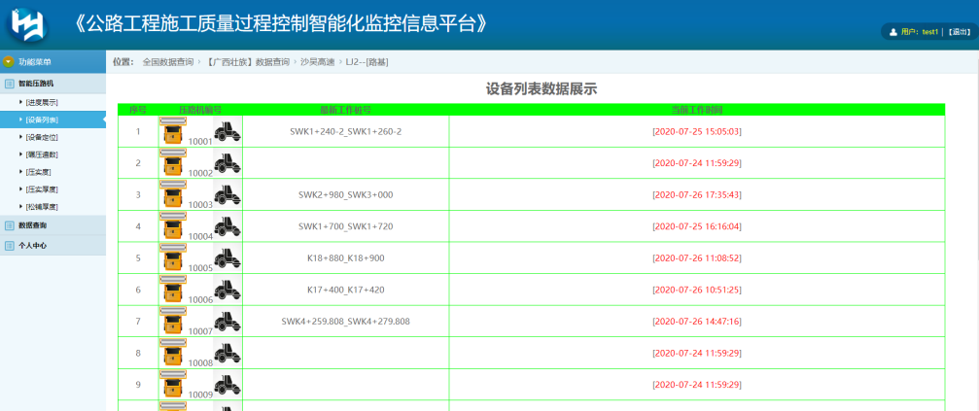
图2 远程监控平台

